FELADATSOR: A TÚLÉLÉS STRATÉGIÁI

I. MOZGÁSOS JÁTÉK: „Bóbiták és Óriások”
Cél: A „Tömeg” és a „Minőség” stratégia közötti különbség megtapasztalása.
- Pitypang-kör (Tömeg-stratégia): A csapat kap 50 kislabdát/papírgalacsint. Feladat: 30 másodperc alatt minél messzebbre szórni azokat. A tanár („ragadozó”) a végén összeszedi azokat, amik nem a kijelölt „biztonságos zónába” estek.
- Elefánt-kör (Minőség-stratégia): A csapat csak 1-2 nagy labdát kap. Feladat: Egy akadálypályán átjuttatni úgy, hogy a csapat tagjai szoros körben védik a „borjút” a külső támadóktól.

II. KÉP-DETEKTÍV FELADAT

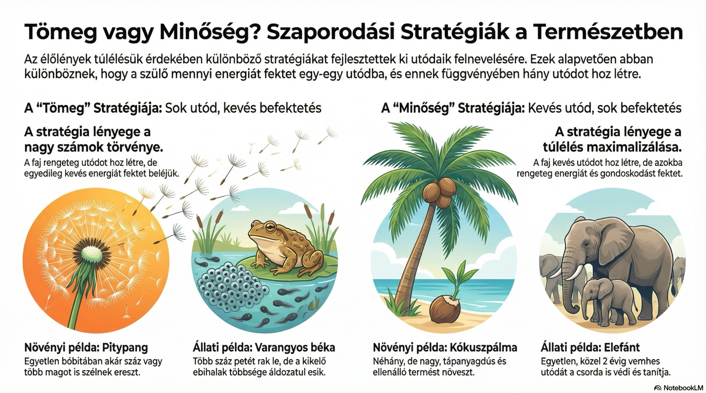
Dolgozzatok kis csoportokban! Használjátok az infografikaés a cikk adatait.
- Mi a közös a pitypangban és a varangyos békában a szaporodás szempontjából?
- Mekkora a kókuszdió tömege, és hogyan segíti ez a túlélését?
- Hasonlítsd össze a gazellát és a cinegét! Melyik képes önállóan mozogni a születése után azonnal?
- Mitől függ a méheknél, hogy egy lárvából méhanya vagy dolgozó lesz?

III. KREATÍV DRÁMAJÁTÉK
Válasszatok ki egyet az alábbi élőlények közül, és mutassátok be a sorsát 1 perces néma jelenetben!
- A Nebáncsvirág: Mutassátok be a „rugós” magkilövést!
- A Fészeklakók: Játszátok el a vak, csupasz cinegefiókák etetését!
- A Gazellák: Mutassátok be az újszülött első, bizonytalan lépéseit és menekülését!

IV. ELLENŐRZŐ TESZT
1. Melyik állítás igaz a Tömeg stratégiára?
- A) Kevés utód születik, de azok nagyok és erősek.
- B) Sok utód születik, de a szülő kevés energiát fektet beléjük.
- C) Az anyaállat élete végéig gondozza a kicsinyeket.
2. Miért előnyös a kókuszpálma számára a nagy, tápanyagdús termés?
- A) Mert így a tengeren úszva akár fél évig is életképes marad.
- B) Mert így a szél messzebbre tudja fújni.
- C) Mert így az emberek szívesebben megeszik.
3. Párosítsd a fogalmat a jellemzővel!
- A) Fészeklakó: ......
- B) Fészekhagyó: ......
  - Születés után szinte azonnal futnak vagy úsznak.
  - Csupaszon, vakon születnek, teljes ellátásra szorulnak.
4. Mi a különlegessége a házi méhek utódgondozásának?
- A) A lárvák maguknak keresnek ételt.
- B) A méhek nem gondozzák a petéket.
- C) A dolgozók által adott tápláléktól függ, kiből lesz méhanya.

V. ÖSSZEFOGLALÓ TÁBLÁZAT (Megoldókulcs és segédlet)
Élőlény | Stratégia típus | Jellemző
Pitypang / Béka | Tömeg | Sok utód, kis túlélési esély, kevés gondoskodás.
Elefánt / Ember | Minőség | Kevés utód, nagy befektetés, hosszú gondozás.
Cinege | Fészeklakó | Fejletlenül születik, fészekben marad.
Gazella / Kacsa | Fészekhagyó | Fejletten születik, azonnal követi a szülőt.

VI. VITAFELADAT: Melyik a jobb?
Csoportos érvelés: Az osztály egyik fele a „Sok utód”, a másik fele a „Kevés utód” mellett érvel.
- Érvek a tömeg mellett: Gyors alkalmazkodás, nem baj, ha néhány elpusztul, könnyebb terjedés.
- Érvek a minőség mellett: Biztonság, tanulási lehetőség a szülőtől, nagyobb esély az egyéni túlélésre.

Megoldókulcs a teszthez:
- B | 2. A | 3. A-2, B-1 | 4. C

